上海交通大学长期汉语进修招生简章

【简介】
交通大学人文学院汉语国际教育中心的汉语教学已有近三十年历史。目前，常规汉语教学分为十个等级，并设立华裔班、高级文化商务研修班等特色班，还提供书法、太极，绘画等选修课。
学院有经验丰富的教师70余名，很多教师都拥有博士以上学历或具有丰富的海外汉语教学经验，教学质量高超稳定。学院实行小班教学，所有教室都配备多媒体教学设备。从2003年起，学院设立了HSK考点，为考生提供温馨而周到的服务。
学生还可选择参加各类丰富多彩的课外活动，如留学生风采大赛、端午龙舟赛、乒乓球比赛、新年晚会等，发挥特长、培养兴趣、广交朋友。
学院地处徐家汇，交通便捷，教学环境优美。

【学习期限】
长期汉语进修按一学期或者一学年进行申请，每学期17周。到期可根据自身情况申请延长。

【进修班类型】
- 普通班
1．课程分精读、口语、听力、阅读、写作。每周20课时，课程表可参考附录①
2．等级：分为10个等级：初一、初二、初三、初四、中一、中二、中三、高一、高二,高三

- 特色班

华裔班：
适合人群：能用普通话进行最基本的口头交流（不低于本校初一级学完后的水平），但基本不具备汉字阅读、书写能力（识字量在200以下）的学生，基本以华裔为主；

课程目标：通过强化训练迅速提高学生的汉字读、写能力，同时相应提高其原有的普通话听说能力，使大部分学生读写能力赶上听说能力，并争取在一学期后进入初四班甚至中一班；

课程设置：每周20课时，其中读写课12节、听说课8节。
与普通班的比较请参考附录②

文化及商务高级研修班（又名高三班）：
适合人群：具有高级水平的语言进修生；
课程目标：为汉语水平较高、不满足于常规语言技能训练的学生举行中国传统文化和社会、经济方面的专题研讨，帮助他们更深入地了解中国；
课程设置：每周20课时，开设的课程包括高级商务汉语、金融汉语、中国文学作品选读、中国历史与文化、英汉翻译等（具体课程可参考每个学期的课程表）。

【选修课】
（1）语言类：上海话， 商务汉语、汉字课（英文授课）、HSK辅导
（2）传统文化类：太极拳、书法，绘画

【文化活动与语言实践】
（1）组织留学生参观上海及周边的历史文化景点、自然景点；
（2）艺术观摩；
（3）语言实践，参观中国历史文化景点。

【学期及报名时间】
春季学期：每年2月至6月，报名日期：前一年9月15日至12月15日，额满为止。
秋季学期：每年9月至次年1月，报名日期：3月15日至6月15日，额满为止。
学习期间：2023年9月11日-2024年1月4日（2023年秋季）
2024年2月19日-2024年6月14日（2024年春季）

【费用】
1. 报名费：人民币450元。报名费一旦支付将不予退还。
2. 学费：人民币9,900元/学期, 人民币19,800元/学年。
3. 选修课学费：人民币200元/门，材料费另收。
4. 支付方式：
- 报名费：报名时在线支付或通过银行汇款。
- 学费：提前通过银行汇款或报到注册日到校使用信用卡/银行卡支付。中国银联卡，免手续费。 VISA、MasterCard手续费为1.9%-3.5%，手续费由学生自己承担。
备注：请勿通过ATM转账。通过银行汇款的，汇款时，请标注学生姓名、学号或网上报名号，汇款后请重新登录网上报名系统，上传汇款信息，并将银行汇款确认凭证作为附件发送邮件至clpvisa@sjtu.edu.cn。银行信息见附件③
更多费用问题，请联系学院财务老师：0086-21-62821015，clpvisa@sjtu.edu.cn.

【申请资格】
1. 持有效护照；
2. 年龄18-55周岁，身心健康；
3. 遵守中国相关法律法规和学校规章制度。

【报名程序】
第一步：网上报名http://applychinese.sjtu.edu.cn，用email注册后登录，并如实填写所有信息。
第二步：上传文件
- 护照（带照片的个人信息页）复印件；已在中国境内者还需提供本次入境的有效签证或居留许可的复印件。（小于3MB的JPG文件）
- 近期证件照片（免冠，jpg格式，2.2x2.8cm，300像素，大小10K左右）。
- 语言生补充信息表。
- 已在中国其他高校或学校就读的申请者需提供由所属学校留学生办公室或学院出具的成绩单和出席证明。
第三步：支付报名费450元人民币（在线支付或银行汇款，请不要通过银行ATM转账。银行信息见附件③）。
第四步：递交报名表。
【录取和报到】
- 交通大学向被录取的外国留学生签发《录取通知书》和《外国留学人员来华签证申请表》（JW202 表）。
- 留学生持本人有效护照、《录取通知书》、《外国留学人员来华签证申请表（jw202）》和其他要求的材料到中国驻外使领馆办理来华学习签证（X1或X2）。
- 留学生按《录取通知书》的具体要求在指定时间和地点到上海交通大学办理报到注册手续。
- 留学生报到注册时，需先完成查验护照和签证、购买保险、缴纳学费等相关手续，经测试后，进行分班，获得课程表（参看附录①）和购买教材。
- 学生报名后，若审核不通过不录取时不发录取通知书，并不退报名费。

【保险】
根据教育部和学校的相关规定，学校对国际学生实行全员保险制度。国际学生必须按照国家有关规定和学校要求投保。对未按照规定购买保险的，学校不予报到注册。联系方式：电话：+86-21-62821017邮箱： daixing@sjtu.edu.cn ，zhjinpo@sjtu.edu.cn

【签证】
学生须持学生签证入境和在校学习，学生签证没有任何工作、实习许可。学校除持有学生类签证（X1、X2签证）和公安机关签发的居留许可，不接受持非学习类短期签证入境的外国人入学。
签证办公室：上海交通大学徐汇校区教学一楼107，电话：+86-21-62821015， E-mail： clpvisa@sjtu.edu.cn 。

【住宿】
不接收非学位生的校内宿舍预订。
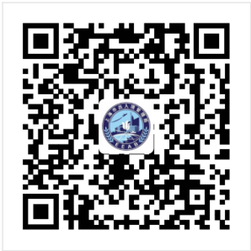
根据《中华人民共和国出境入境管理法》第三十九条，外国人在旅馆以外的其他住所居住或者住宿的，应当在入住后 24 小时内，向居住地的公安机关办理登记进行申报。
流程为：请持护照和租房合同，至徐汇校区学生服务中心获取《校外临时住宿登记表》；之后，持该表到住宿所在地派出所办理《境外人员临时住宿登记单（REGISTRATION FORM OF TEMPORARY RESIDENCE）》。
境外人员住宿登记也可以通过手机扫描二维码、选取语言、注册后自助申报。

【结业证书】
学生需要每天按时上课和参加结业考试。考试合格者,可以获得结业证书和成绩证明。

【退费】
如果中途退出课程，报名费不退,根据《汉语进修留学生手册》，开学的前2周可以退回75%的学费，在第三周可退回学费的50%，从第四周开始，本学期学费不退。

【联系方式】
联系地址：上海交通大学人文学院汉语国际教育中心招生办公室（教学一楼105A室）
中国上海华山路1954号（或番禺路655号）邮政编码：200030
联系电话： +86 21 62932277
电子邮件：iso@sjtu.edu.cn
网 站：http://ichinese.sjtu.edu.cn

【附录】
1.课程表样本:
每个等级的上下午课程时间安排都不一样, 以下课程表仅作为参考.

中一课程表（样本）
时间\星期 |  |  | 星期一 | 星期二 | 星期三 | 星期四 | 星期五
上午 | 1-2节 | 精读 |  |  | 精读 | 听力
 | 3-4节 | 听力 |  |  | 精读 | 写作
下午 | 5-6节 |  |  | 口语 |  |  | 阅读
 | 7-8节 |  |  | 口语 |  |  | 阅读
时间：1-2节: 8:20AM~9:50AM 3-4节: 10:10AM~11:40AM
5-6节: 12:55PM~14:25PM 7-8节: 14:55PM~16:25PM

2.华裔班与普通班的比较
 | 华裔班 | 普通班
课程长度 | 一学期 | 最多7学期
课型 | 1. 读写  2. 听说 | 初级班  1. 精读 2. 口语  3. 听力
各课型联系 | 读写课话题、词汇与听说课直接相关 | 不同课型教材在话题、词汇方面各不相关
所教汉字数量 | 700+ | 600+ (初一)
学汉字时间 | 学汉字时间更多，强化汉字，有系统教授汉字 | 解释、练习汉字时间较少
写作能力的培养 | 写作文是课程的重要部分 | 初级阶段不强调作文
课文难度及内容 | 课文语言水平相当于初三、初四，大部分课文话题是文化性的。同时也有应对日常生活的实用性话题。 | 初一的课文从“你好”、“谢谢”开始，均为最简单的日常生活汉语。

3.付款方式
请在规定时间内完成学费缴纳，否则视作放弃本学期的学习，报名费不退。

1)在线支付
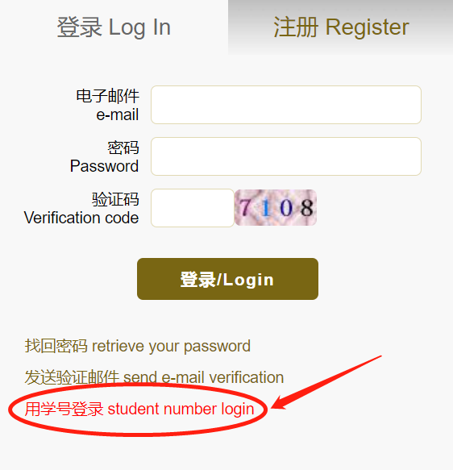
- 使用微信、支付宝或信用卡在线支付（http://applychinese.sjtu.edu.cn）用学号（HXXXXXXXXXXX） (学号请参见录取通知书) 登录，密码是护照号码后六位数。学号非HXXXXXXXXXXX的学生，请通过其他方式付款。

- 请选择“Payment”
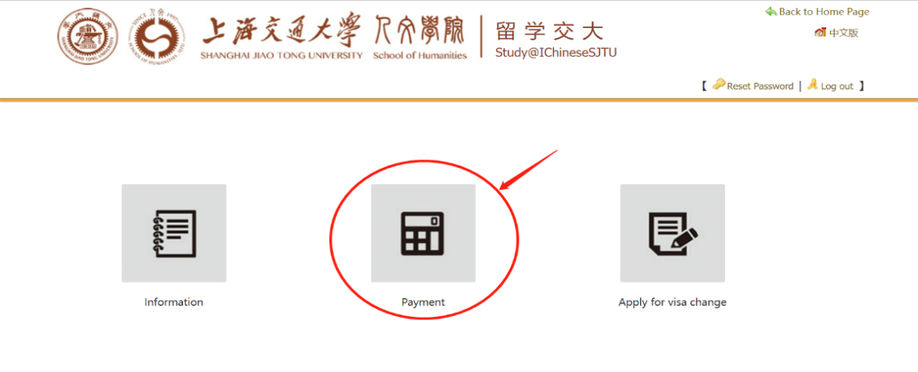

c)请填写缴费金额

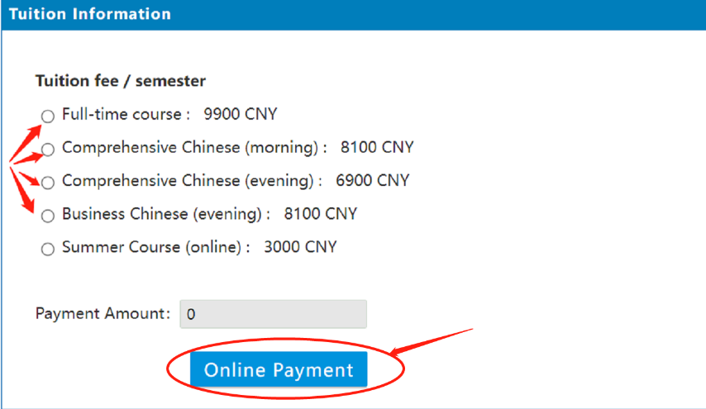

d)请选择支付方式
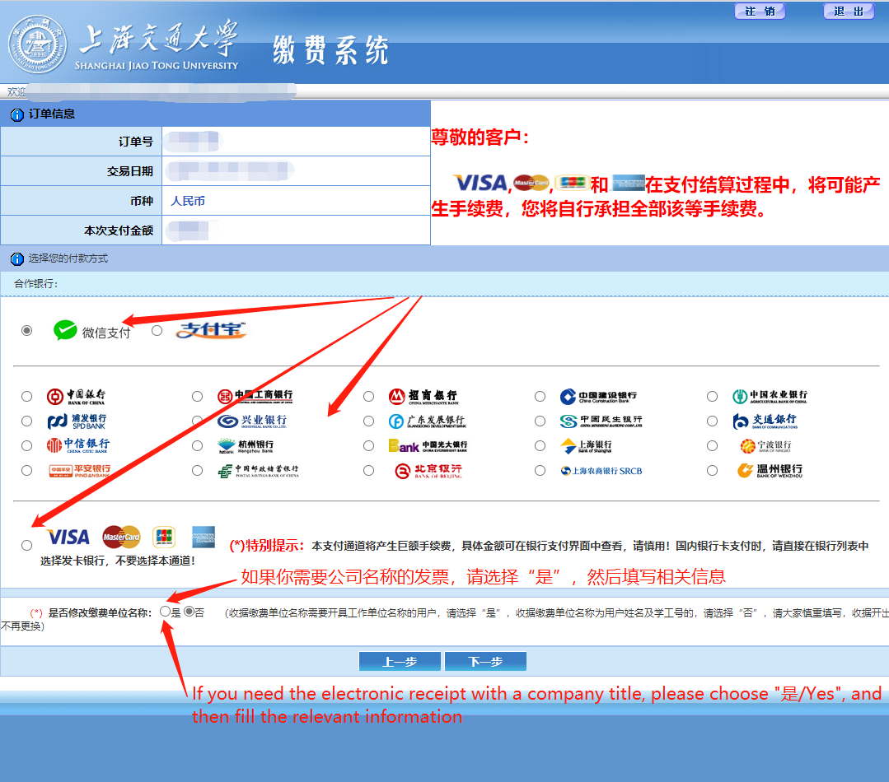

4.银行汇款/ Bank Remittance
如果你不符合在线支付的条件，请在规定时间内完成银行汇款（请勿使用ATM机转账）。汇款时请正确填写汇款用途（学费）、学生姓名、学号和汇款金额。并将汇款凭证发送电子邮件：clpvisa@sjtu.edu.cn . 电话：021-62821015

银行信息/Account Information
名称NAME: | 上海交通大学（SHANGHAI JIAO TONG UNIVERSITY）
银行账号 A/C NUMBER: | 439059226890
银行 BANK: | 中国银行上海交通大学支行  BANK OF CHINA, SHANGHAI JIAOTONG UNIVERSITY SUB-BRANCH
银行地址 BANK ADD: | 中国上海市东川路800号  NO.800 DONG CHUAN ROAD,SHANGHAI, CHINA
银行代码 SWIFT CODE: | BKCHCN BJ300
电话号码 TEL NO. | 86-21-54747180
邮编POST CODE: | 200240
备注 NOTES: | 学费+姓名+学号（HXXXXXXXXXXX）  Tuition，NAME & STUDENT NO. （HXXXXXXXXXXX）

学校地址：

学校地址：2号门：上海淮海西路125号（近新华路，地铁10号、11号线交通大学站，4号出口）
3号门：上海市番禺路655号（近淮海西路）
5号门：上海市广元西路55号（近华山路，恭城路，地铁1、9、11号线，徐家汇站18号出口）
正 门：上海市华山路1954号（近广元西路）
学校电子地图： https://map.sjtu.edu.cn/ （徐汇校区）

